Муниципальное казенное дошкольное образовательное
учреждение «Детский сад №1 с. Сергокала»
Сергокалинского района
368510, с. Сергокала ул. 317 Стрелковой дивизии № 11, тел. 8 (964) 010 76 56

ОКПО 25122566, ОГРН 1020502335160, ИНН/КПП 0527003053/052701001

Конспект развлечения
Тема: «Ах, как весело зимой!»
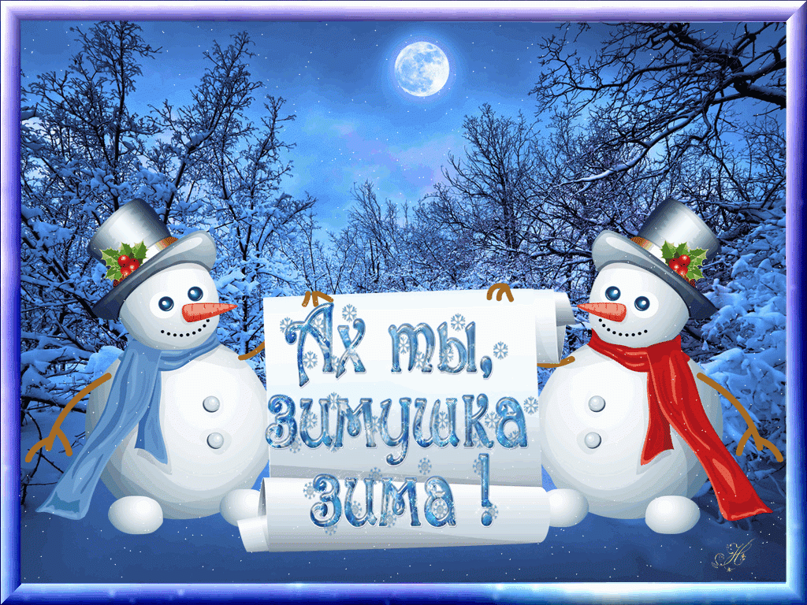

Составила: инструктор по физкультуре
Дарсамова З.С.
Составила

ЦЕЛЬ:
Создать для детей радостную атмосферу, вызвать эмоционально-положительный отклик детей на совместную деятельность со сказочными персонажами и активному взаимодействию в окружающей обстановке.
ЗАДАЧИ:
1. Обобщить знания детей о зимнем времени года: закрепить названия зимних месяцев, признаков зимней природы, зимних игр-забав. Самостоятельно придумывать объяснения явлениям природы, опираясь на свои знания и умения.
2. Способствовать развитию устной речи, умению выражать свои мысли и желания.
3. Развивать психофизические качества, мышление, внимание, память.
4. Способствовать гармонизации взаимоотношений между взрослыми и детьми, сопереживать неудачам и радоваться успехам других.

ХОД ДОСУГА:
Под фонограмму песни "Три белых коня" в зал вбегают 3 зимних месяца, держат в руках дугу с колокольчиками, за ними следом вбегают парами дети. Выполняют перестроение и встают полукругом. Зимние месяцы стоят в центре зала.
ВОСПИТАТЕЛЬ:
И снова сказка начинается, ведь к нам пришла зима.
Все белым снегом одевается, и в шапках снеговых дома.
У Зимушки три сына есть, три неразлучных зимних брата
Сейчас расскажут о себе седые месяцы-ребята.
ДЕКАБРЬ:
Декабрь морозный так старается - он строит горки ледяные,
Коньки и санки так нам нравятся, снежки и лыжи беговые!
ЯНВАРЬ:
Месяц зимний, месяц снежный открывает первым год,
Он на реках и озерах всюду выстроил мосты,
И одел пушистым снегом все деревья и кусты.
ФЕВРАЛЬ:
Февраль гуляет во дворе, и щиплет уши детворе,
И красит щеки докрасна, уйдет февраль - придет весна!
Месяцы занимают места среди детей.
ВОСПИТАТЕЛЬ: И на досуге своем, мы песню зимнюю споем.

ПЕСНЯ "Белые снежинки" муз. Гладкова
Дети садятся на стулья.
ВОСПИТАТЕЛЬ берет снежинку:
К нам снежинка прилетела, на плечо мне мягко села.
Села тихо и не тает, наверное, снежинка не простая.
Давайте посмотрим на нее (рассматривает)
Ой, да это же письмо!
"Приглашаю на новоселье тех, кто любит смех, веселье;
Тех, кто к скуке не привык, в гости ждет вас Снеговик!
На лесную полянку придете, и на ней мой домик найдете!"
Ребята, пойдем в гости к Снеговику? Вот он обрадуется!
Ждет нас дорога в заснеженный лес.
Трудностей не испугаетесь? Тогда пошли!
Дети выполняют действия по тексту под музыку:
Мы шагаем по сугробам, по сугробам крутолобым
(ходьба с выпадами)
Поднимай повыше ногу, проложи себе дорогу
(ходьба с высоким подъемом ног)
Мы на лыжах заскользим, друг за другом побежим
(ходьба скользящим шагом)
Мы на санки дружно сели и по снегу полетели
(мальчики "катают" девочек)
Не боимся мы пороши - ловим снег, хлопок в ладоши!
ВОСПИТАТЕЛЬ: Вот мы и пришли на лесную полянку.
Дети садятся на стулья.
ВОСПИТАТЕЛЬ: Избушку снеговика нам помогут найти следы зверей и птиц, оставленные на снегу.
ИГРА "Следопыт" (проводится 2 раза): Ведущая показывает картинку с изображением лисы, зайца и вороны и соответствующие им трафареты следов. Раскладывает трафареты-следы (по 5-6 штук каждого) на полу. Вызывает троих детей. Объясняет детям, кто по каким следам пойдет. Дети собирают следы-трафареты. Кто справится с заданием первым, становится победителем.
ВОСПИТАТЕЛЬ подходит к домику, за которым сидит Снеговик: Вот и домик Снеговика. Здесь новоселье справляют? Здесь гостей поджидают?
СНЕГОВИК выходит из домика: Здесь, здесь! Я очень рад! Кто пришел ко мне?
ВОСПИТАТЕЛЬ: Детсад!
СНЕГОВИК:
Здравствуйте, милые дети!

Я, ребята, Снеговик, к морозу, к холоду привык.
Нос - морковка, ручки - ветки,
Поиграем вместе, детки?
На свое новоселье приготовил я веселье!
Будем мы в игру играть - я вас буду угощать,
Если вы любите то, что я назову - кричите "Я!",
А если не любите, то молчите - ничего не говорите.
РЕЧЕВУЮ ИГРУ "Кто что любит" проводит Снеговик:
- Кто любит мандарины, орехи, апельсины?
- Кто любит груши?
- Кто не чистит уши?
- Кто любит клубнику, бананы?
- А кто не слушается маму?
- Кто любит мороженое и абрикос?
- Кто не чистит свой нос?
- Кто любит праздник?
- А кто озорник-проказник?
Все ребята молодцы!
СНЕГОВИК: А сейчас я посмотрю, кто из вас тут самый ловкий! Кто перепрыгнет через метелку? (играет с детьми в ИГРУ "Перепрыгни через метлу" по принципу игры "Рыбаки и рыбки")
СНЕГОВИК:
Вы про зиму всё знаете? А загадки отгадаете?
- Белое покрывало на земле лежало,
Как только солнце припекло, покрывало всё сошло...
- Гуляет в поле - да не конь, летает на воле - да не птица,
Как ветер подует - она закружится... (метель)
3. И не снег, и не лед, а серебром деревья убирает... (иней)
4. Он дунул в окна и исчез, а на окошке вырос лес... (мороз)
СНЕГОВИК: Все молодцы, всё отгадали! А теперь, детвора, ждет вас другая игра! Ждет вас зимняя игра "Мороз, Снежинка и Пурга"! Выходите все ко мне, я расскажу вам правила:
Если я скажу "Мороз" - стой, как будто ты замерз,
Если я скажу "Снежинка" - все кружитесь, как пушинки,
Если я скажу "Пурга" - разбегайтесь кто куда!
Снеговик говорит слова в разной последовательности, дети выполняют движения. После игры снеговик хвалит детей и приглашает их сесть на стулья.
СНЕГОВИК:
Есть еще для вас, ребятки, очень трудная загадка:
Этой палкой бей смелее, чтоб удар был, как из пушки.
Эта палка для хоккея и зовется она.... (клюшка)
Правильно! А теперь, кто смелей - поиграем мы в хоккей!

Две команды наберем, соревнования начнем!
Проводится Игра-эстафета "Играем в хоккей": набираются две команды по 5 человек, по прямой линии поставлены на расстояние кегли, лежит канат, стоят дуги-ворота. Двум капитанам команд - раздают клюшки и снежки, они должны пробежать "змейкой" между кеглями с клюшкой, ведя ею снежок до "штрафной линии" (канат), забросить свой снежок в ворота, вернуться с клюшкой обратно и передать ее следующему игроку. Оценивается быстрота, точность и меткость. Победителей награждают медалями.
СНЕГОВИК: Молодцы! Поиграем мы немножко: будете хлопать вы в ладоши, когда услышите подходящие слова. Например, к слову "ЛИСА".
ИГРА "Собери цепочку из слов":
О лисе - рыжая (хлопок), скачет, колючий, волчонок, пушистая (хлопок), хитрая (хлопок)
Об играх-забавах зимних - санки (хлопок), коньки (хлопок), игра с песком, игра в снежки (хлопок).
ВОСПИТАТЕЛЬ: А теперь, поиграем в игру "На дворе большой мороз"
ДЕТИ выполняют движения по тексту:
На дворе большой мороз, ну-ка, взялись все за нос!
По коленкам постучали, головою покачали,
По плечам похлопали, ножками затопали.
Ну-ка, хватит бить баклуши, взялись все скорей за уши!
Не боимся мы угроз и не страшен нам мороз!
ВОСПИТАТЕЛЬ: Ну вот, наше зимнее путешествие подходит к концу. До свидания, Снеговик! Приходи к нам еще!

